如何防止学生退出极域
为了有效防止学生退出极域电子教室，可以采取以下措施：

安装学生机房管理助手：
（1）百度搜索免费小软件学生机房管理助手。
（2）这个软件可以绝对禁止USB设备（非注册表法），并且防止学生脱离电子教室的控制。当学生启用防火墙、拔网线、退出电子教室…它会自动恢复或蓝屏锁定。
（3）除了防止学生退出极域外，该软件还可以禁止一些常见的游戏，如扫雷、纸牌等，以及浏览器的内置游戏（如谷歌浏览器的小恐龙、Edge浏览器的冲浪游戏）。

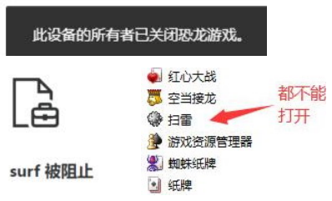

明确课堂规则和后果：
（1）在课程开始时，明确告知学生关于退出极域电子教室的纪律和可能面临的后果。
（2）让学生知道，退出极域不仅会影响他们的学习进度，还可能导致其他形式的惩罚。

加强技术监控：
（1）使用极域电子教室的监控功能，实时监控学生的电脑使用情况。
（2）一旦发现学生尝试退出极域，教师可以通过软件立即进行干预，如锁定学生电脑或发送警告信息。

提供替代活动：
（1）为了让学生的注意力集中在课堂内容上，教师可以提供一些有趣且与教育目标相符的替代活动。
（2)这些活动可以激发学生的学习兴趣，减少他们退出极域电子教室的动机。

建立激励机制：
(1)设立奖励制度，对在极域电子教室中表现良好的学生给予奖励。
(2)奖励可以包括加分、证书、小礼品等，以鼓励学生保持积极参与和专注。

与学生建立信任关系：
（1）与学生建立良好的师生关系，让他们感受到教师的关心和支持。
（2）当学生遇到问题时，教师应积极提供帮助和指导，以减少他们因困惑或不满而退出极域的可能性。
综上所述，通过安装学生机房管理助手、明确课堂规则和后果、加强技术监控、提供替代活动、建立激励机制、与学生建立信任关系以及持续更新和改进技术手段等措施，可以有效防止学生退出极域电子教室。这些措施不仅有助于维护课堂秩序和提高教学效果，还能帮助学生更好地专注于学习。

